Trabalho Final de Graduação
Fevereiro / 2019
Universidade Federal de Itajubá - Campus de Itabira
ENGENHARIA ELÉTRICA
MODELO DE TRABALHO FINAL DE GRADUAÇÃO DO CURSO DE ENGENHARIA DE ENGENHARIA ELÉTRICA
Theodomiro Santiago*, Albert Einstein†
* Universidade Federal de Itajubá - Campus de Itabira
Rua Irmã Ivone Drumond, 200, Distrito Industrial II - 35903-087
Itabira, Minas Gerais, Brasil
†Universidade de Zurique
Rua do Físico, 42 - 3,14159265
- Zurique, Suíça
- E-mails: theodomiro@unifei.edu.br, einstein@blackhole.com
Abstract⎯ Write your abstract here. Follow the instructions bellow.
Keywords⎯ Keyword list, separated by, colons.
Resumo⎯ Escreva aqui o resumo de seu trabalho. Redija-o em português, em um único parágrafo, e com tamanho adequado. O resumo deve conter as informações relevantes do seu trabalho, a proposta, a metodologia, os resultados e a relevância. Lembrando ainda que não se deve realizar citações no resumo.
Palavras-chave⎯ Lista de palavras-chave, separadas por vírgulas.

1 Introdução
Os autores devem entregar três (3) cópias de seu Trabalho Final de Graduação (TFG) para o coordenador de TFG, juntamente com a “Carta de Anuência do Orientador”.
Este arquivo foi desenvolvido como alternativa ao padrão .tex atualmente disponibilizado.
Os artigos devem ser submetidos com no máximo oito (8) páginas, formato A4 e coluna dupla. Podendo esses serem redigidos em português ou inglês.
A Introdução deve informar ao leitor como o problema está sendo estudado e por que ele é relevante; trabalhos já desenvolvidos sobre o tema; qual é proposta do trabalho que se apresenta; e, finalmente, a estrutura do artigo.

2 Recomendações
Nas seções seguintes à Introdução, apresentam-se:
- A revisão bibliográfica, na qual são apresentados os conhecimentos básicos para o entendimento do trabalho desenvolvido;
- Metodologia proposta ou desenvolvimento do estudo que está sendo realizado;
- Resultados obtidos com a pesquisa ou técnica;
- Conclusão.
2.1 Elementos textuais
Nesta subseção são apresentados os elementos comumente empregados em trabalhos científicos e como eles devem ser apresentados nos TFGs do curso de Engenharia Elétrica.
2.1.1 Figuras e Tabelas
Deve-se identificar cada figura e tabela por um número sequencial. Lembre sempre de colocar as unidades nos eixos dos gráficos e nas tabelas.
Antes de entregar o seu artigo, imprima-o em papel e certifique-se que o tamanho das figuras esteja adequado e, em especial, que o texto informativo esteja legível.
Um exemplo de tabela é apresentado na Tabela 1.
Tabela 1: Simulação de Monte Carlo para o sistema usando a otimização não linear
Modelo | EQM (Médio) | EQM (desvio padrão)
1 | 0,3318 | 0,0382
2 | 0,3656 | 0,0518
Um exemplo de figura é apresentado na Figura 1.

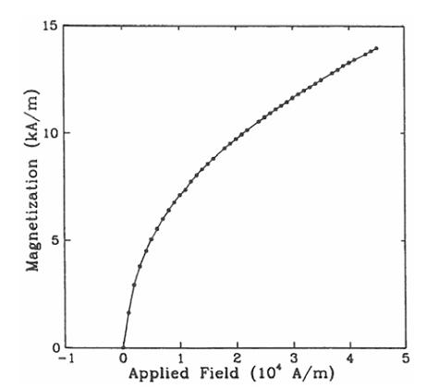
Figura 1: Magnetização em função do campo aplicado
2.1.2 Equações
As Equações devem estar sempre numeradas na parte direita.
$μ_{ik}=\frac{1}{\sum_{j=1}^{c}{{\frac{\left\|x_{k}−v_{i}\right\|}{\left\|x_{k}−v_{j}\right\|}}^{2/{\left(m−1\right)}}}}$ | (1)
2.2 Citações
As citações seguem o estilo autor / ano. Por exemplo: “o resumo deste artigo é um trecho do livro de Ljung (1999)”. Quando um trecho é referente a mais de uma fonte, elas devem aparecer de forma cronológica.
Todas as referências citadas ao longo do texto devem ser reunidas e detalhadas ao fim do manuscrito, devem também ser arranjadas alfabeticamente pelo primeiro autor.
IMPORTANTE: Todas as referências detalhadas no fim do texto devem aparecer em algum ponto do corpo do texto e todas as referências citadas no texto devem estar detalhadas no final do manuscrito.
Exemplos:
- Quando se deseja simplesmente citar um trabalho, basta fazê-lo (GUSTAFSON e KESSEL, 1979).
- Citações em linha, como Marquardt (1963), também são possíveis.
- Pode-se ainda citar múltiplos trabalhos simultaneamente (LJUNG, 1999; GUSTAFSON e KESSEL, 1979).
2.3 Apêndices e anexos
Os apêndices e anexos devem aparecer no fim do documento, em páginas separadas e discriminadas como tal, como por exemplo o Apêndice A.
3 Resultados
Escreva aqui os resultados obtidos com o trabalho.
4 Conclusão
Escreva aqui as conclusões do presente trabalho e as propostas para trabalhos futuros.
Agradecimentos
Mencione aqui os agradecimentos às agências de fomento, organizações e/ou profissionais que colaboraram com o trabalho.
Referências
Gustafson, D.; Kessel, W. C. (1979) Fuzzy clustering with a fuzzy covariance matrix. Proc. IEEE CDC, IEEE, p. 761-766.
Ljung, L. (1999) System identification: Theory for the user. 2nd ed, Prentice Hall.
Marquardt, D. (1963). An algorithm for the least-square estimation of nonlinear parameters. Journal of Applied Mathematics 11 (2): 431 - 441.
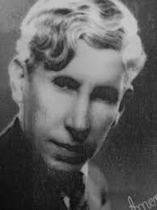
Biografias
Teodomiro Carneiro Santiago
﻿Nascido em Itajubá (MG) em 1883. Bacharelou em São Paulo em Ciências Jurídicas e Sociais pela Faculdade de Direito em 1906. De volta a Minas Gerais, tornou-se industrial e exerceu o magistério e a advocacia. Entre 1909 e 1910, foi secretário particular de Venceslau Brás. Em 1913 fundou o Instituto Eletrotécnico e Mecânico de Itajubá, que hoje é a Unifei.

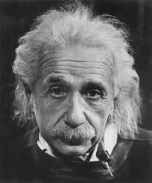
Albert Einstein
Nascido em Ulm (Baden-Württemberg) em 1879, formou-se em física pela Escola Politécnica de Zurique em 1900 e obteve seu título de doutor também pela Universidade de Zurique em 1905. Suas áreas de interesse são vastas: física quântica, teoria da relatividade, cosmologia, entre outras.

Apêndice A
Insira aqui o Apêndice A.

Tanto o Anexo quanto o Apêndice servem para complementar a argumentação do autor do trabalho. A diferença entre Anexo e Apêndice é que o Anexo é um texto ou documento não elaborado pelo autor do trabalho, mas que ajuda a fundamentar e comprovar o embasamento acadêmico (Por exemplo, TFGs, Teses, Leis, normas, manuais de equipamentos, etc).
Já o Apêndice é um texto ou documento elaborado pelo próprio autor, mas que foge da proposta principal do trabalho apesar de ter auxiliado de alguma forma no seu desenvolvimento (Por exemplo, se foram realizadas entrevistas, talvez um relatório tenha sido produzido ou um roteiro de perguntas).

